**Памятка для воспитателей**

**Как повысить сопротивляемость организма детей, используя «Тропу здоровья»**

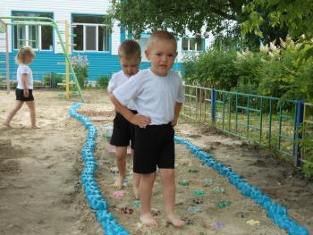

«Тропа здоровья» позволит воспитателям проводить профилактику по укреплению здоровья детей в игровой форме.

**Основными задачами организации «Тропы здоровья» являются:**

1. профилактика плоскостопия;
2. улучшение координации движения;
3. улучшение функций сердечнососудистой и дыхательной систем;
4. повышение сопротивляемости инфекционным заболеваниям;
5. улучшение эмоционально состояния детей;
6. приобщение детей к здоровому образу жизни.

Учитывая, что в летний период воспитанники детского сада большую часть времени проводят на свежем воздухе, «Тропа здоровья» задействуется максимально в течение дня.

На ней дети выполняют следующие упражнения:

• упражнения без предметов: ходьба и бег по траве и песку; легкий бег на носках; ходьба на носках, руки вверх; ходьба боком, приставным шагом; перекаты с пятки на носок; ходьба на внутреннем своде стопы; «Утиная ходьба» (ходьба в полуприсяде); «Журавль на болоте» (ходьба с высоким подниманием бедра); «Конькобежец» (ходьба со скользящим движением ног по ребристой поверхности);

• упражнения с оборудованием, предметами (мячи, гимнастические палки, гантели, мешочки), различными приспособлениями: ходьба с мешочком на голове, по ребристой поверхности, по «следам», по керамзиту, шишкам; ходьба с преодолением препятствий (бревна, пеньки);

• подвижные игры: «Пятнашки», «Кошка прячется», «Мы идем в поход», «Зоопарк».

Вечером, педагоги предлагают родителям провести время со своим ребенком на «Тропе здоровья», пока ребенок занимается, в это время родитель может отдохнуть на скамейке.

**«Здоровье – не всё, всё без здоровья – ничто».**

Составитель: Пахтаева Ю.В. – инструктор ФК

По материалам сайтов: http://berezka-21.ru/zdorovyim-byit-zdorovo/news348.html

http://rud.exdat.com/docs/index-634660.html?page=20